1. Na Papelaria Antunes existem conjuntos de material de desenho de vários preços.

Preço (€) | 1,50 | 2,00 | 3,00 | 5,00
Quantidade de conjuntos | 15 | 35 | 30 | 20

1.1. Qual é o número total de conjuntos existentes na Papelaria Antunes?
1.2. Completa o gráfico de barras que representa a situação.
(Não te esqueças das legendas.)
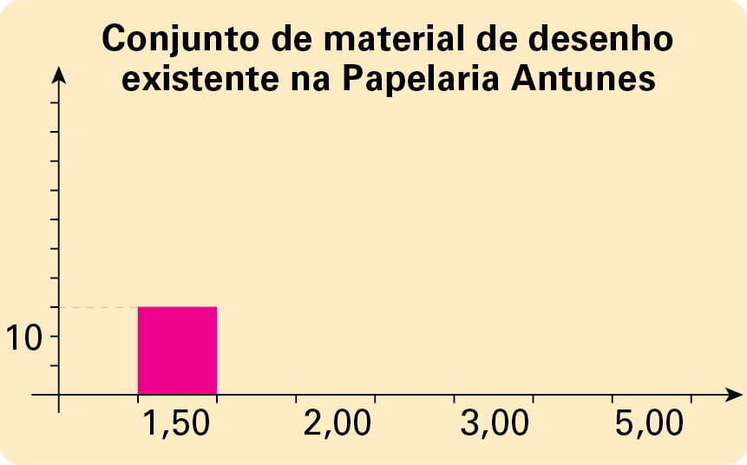
1.3. Calcula a média dos preços.
Apresenta a resposta com aproximação às décimas.
1.4. Qual é a moda?
1.5. Qual é a amplitude do conjunto de dados?
1.6. Qual dos dois gráficos circulares representa esta situação?
Assinala com X a resposta correta.
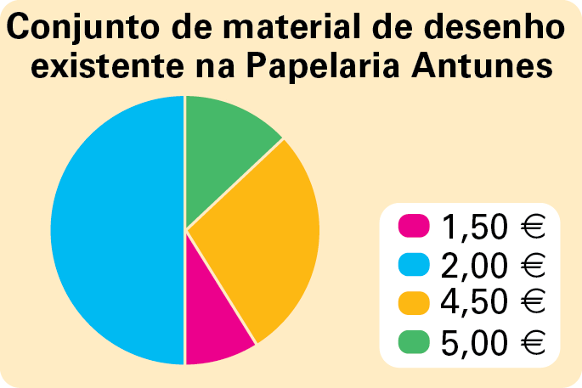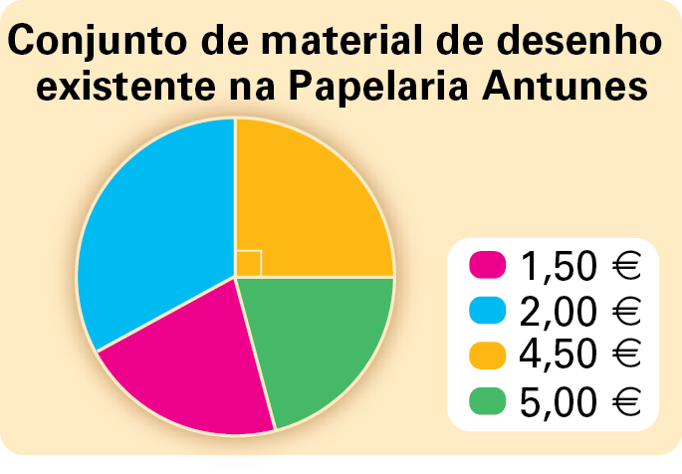
Gráfico A Gráfico B

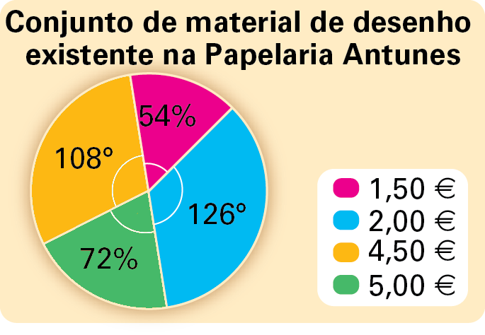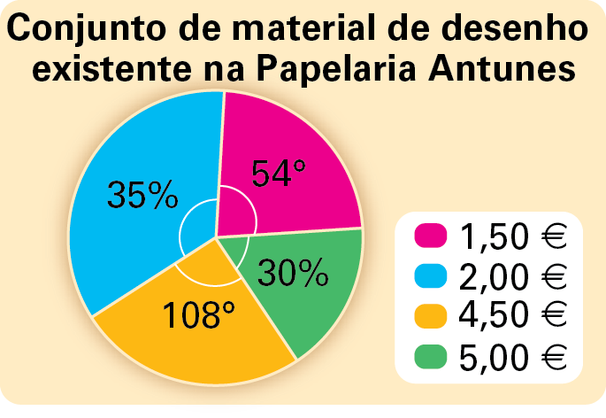
Gráfico C Gráfico D

2. Durante um determinado dia o João gastou 210 litros de água distribuídos da forma apresentada no gráfico seguinte.
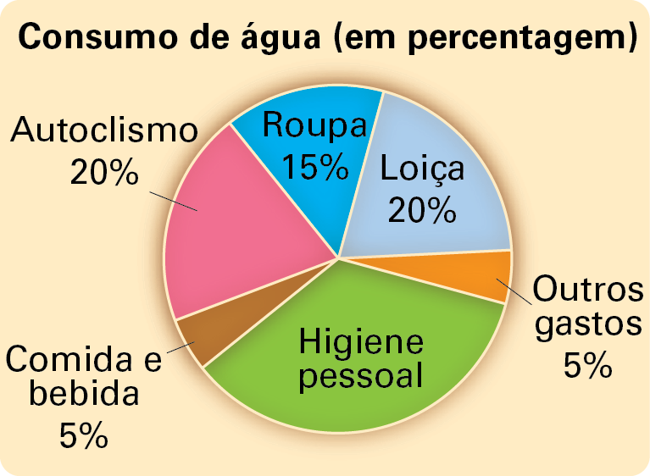
2.1. Indica a percentagem de água que o João gastou, nesse dia, na sua higiene pessoal.
Apresenta todos os cálculos que efetuares.
2.2. Calcula quantos litros de água o João gastou, nesse dia, na utilização do autoclismo.
Apresenta todos os cálculos que efetuares.

3. Perguntou-se a 200 pessoas qual era o naipe de cartas preferido. Cada pessoa apenas indicou um naipe.
As repostas estão representadas na tabela seguinte.

Naipe |   Espadas |   Paus |   Copas |   Ouros
Frequência (%) | 27 | 16 | 32 | 25

3.1. Constrói um diagrama de barras em que 0,5 cm corresponda a 10% sobre o eixo
vertical.
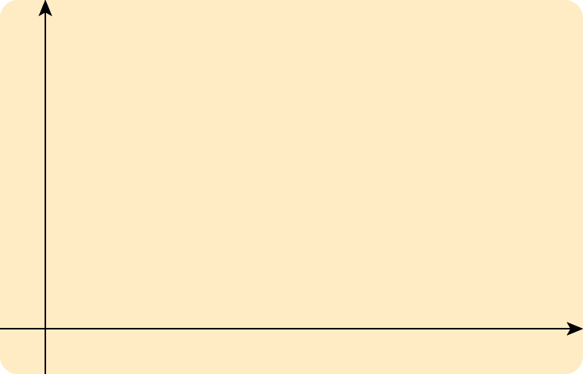
3.2. Quantas pessoas responderam copas?
3.3. Quantas pessoas responderam espadas ou copas?
3.4. Calcula a diferença entre o número de pessoas que responderam espadas e as que responderam paus.
3.5. O Paulo escreveu no caderno a seguinte expressão:
0,16 × 200 + 0,25 × 200
No contexto apresentado, qual é o significado desta expressão?

Soluções:
1.1. Há 100 conjuntos na papelaria.
1.2.
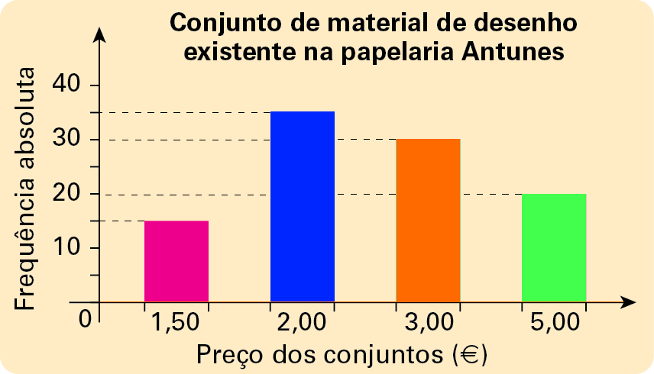

1.3. 2,83 €
1.4. A moda é 2 €.
1.5. 3,50 €
1.6. Gráfico C
2.1. O João gastou 35% de água na sua higiene pessoal.
2.2. O João gastou 42 litros de água na utilização do autoclismo.
3.1.
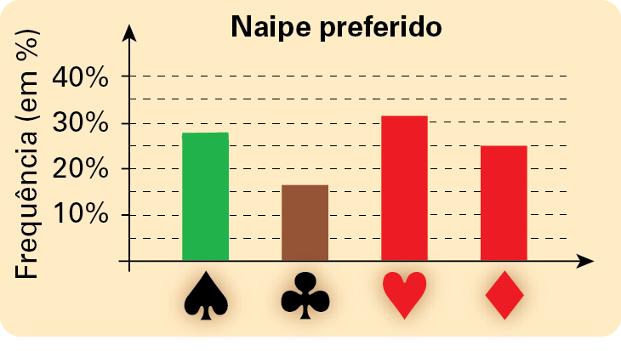
3.2. 64 pessoas
3.3. 118 pessoas
3.4. 22 pessoas
3.5. A expressão corresponde à soma do número de pessoas que responderam paus com o número das pessoas que responderam ouros.

